La política fiscal al rescate - Cómo los gobiernos protegieron a los hogares de la inflación

23 noviembre 2023
Por Maximilian Freier (Banco Central Europeo) y Mattia Ricci (Comisión Europea)
Con el aumento de la inflación, la gente necesita más dinero para comprar la misma cantidad de bienes. Los gobiernos pueden tomar medidas para contrarrestar este efecto negativo. El blog del BCE concluye que las recientes políticas de apoyo a los hogares de la zona del euro tuvieron éxito al principio, pero también fueron muy costosas.
La inflación en la zona del euro aumentó rápidamente a lo largo de 2022, alcanzando un máximo del 10,6% en octubre de ese año. Cada vez que los precios aumentan rápidamente de esta manera, los hogares tienen que elegir entre pagar más para mantener su estilo de vida -recurriendo a sus ahorros, si pueden- o recortar. De cualquier manera, muchas personas se quedan con menos al final del día. A esto lo llamamos un efecto negativo sobre el bienestar.
Los gobiernos de la zona del euro actuaron rápidamente para amortiguar las consecuencias económicas y sociales del aumento de los precios, a menudo con el objetivo explícito de apoyar a los pensionistas y a los hogares de bajos ingresos. Adoptaron medidas para limitar el aumento de los precios, en particular de la energía, mediante la introducción de topes de precios, subvenciones o descuentos, y mediante la reducción de los impuestos sobre los bienes y servicios ("medidas de precios"). Los gobiernos también adoptaron medidas para proteger la renta disponible de los hogares de forma más directa, por ejemplo, en forma de transferencias o créditos fiscales ("medidas sobre la renta").
Tomando un Mirada más cercana En cuanto a los efectos de estas medidas fiscales, encontramos que fueron efectivas para compensar los efectos negativos de la inflación sobre el bienestar. Incluso ayudaron a reducir la distribución desigual de estos efectos sobre el bienestar, a pesar de que algunos países tuvieron más éxito que otros.
La inflación podría haber golpeado aún más a la gente
Considerada de forma aislada, la inflación de los precios al consumo en 2022 tuvo un impacto perjudicial en los hogares de la zona del euro. De no haber medido por el gobierno y de haber aumentado los ingresos, el bienestar medio de los hogares habría disminuido casi 6,7 puntos porcentuales en las denominadas unidades de ingresos equivalentes (gráfico 1, barras amarillas).[1]
Al mismo tiempo, los más pobres sufren significativamente más la inflación que los más acomodados. La pérdida de bienestar para el diez por ciento más pobre de los hogares solo por el shock de la inflación fue del 13,2%, 8,4 puntos porcentuales más alta que la de los hogares de ingresos más altos (4,8%). Estas diferencias se deben, en primer lugar, a Comportamiento de consumo. En segundo lugar, y aún más importante, los hogares más pobres tienen que gastar una mayor proporción de sus ingresos en consumo que los hogares más ricos. En pocas palabras, gastar un euro más parece un paso más grande cuando tu presupuesto es de 100 € que cuando es de 1.000 €.

Gráfico 1
Efectos sobre los precios y los ingresos basados en el bienestar de los hogares
(% de variación de la renta familiar disponible equivalente, 2021, por decil)
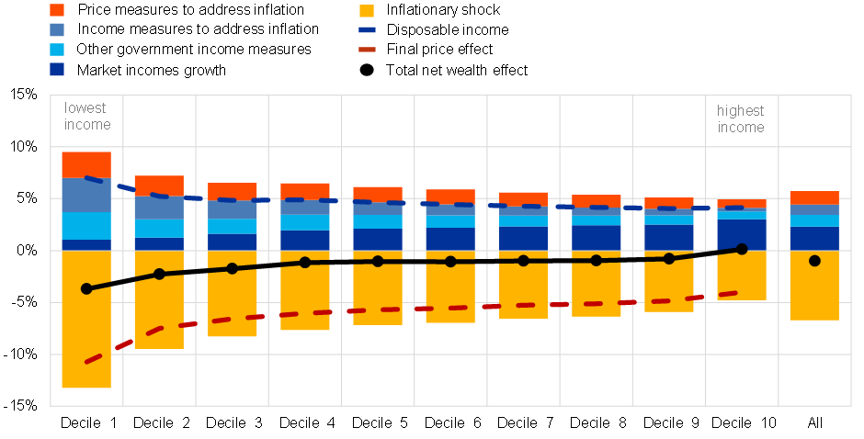
Fuente: Amores et al. 2023.
Notas: Las contribuciones a los cambios en el ingreso disponible correspondientes al lado del precio (ingreso) se muestran en tonos amarillo/rojo (azul). Las líneas discontinuas muestran el efecto total en el lado de los ingresos (precio) en azul (amarillo/rojo). El ingreso disponible equivalente se calcula dividiendo el ingreso disponible del hogar por su tamaño en la escala de equivalencia modificada de la OCDE, que asigna un peso de uno al primer adulto del hogar y un peso de 0.5 (0.3) a cada miembro adicional del hogar mayor de 14 años.
Los gobiernos ayudaron a los hogares a medida que subían los precios
Las medidas gubernamentales, así como el aumento de los salarios nominales, mitigaron el efecto negativo sobre el bienestar del aumento de la inflación.[2]
- Las medidas de precios redujeron el aumento de la inflación en alrededor de 1,6 puntos porcentuales. Si bien los límites de precios o las reducciones de impuestos para bienes y servicios no pueden dirigirse a hogares concretos, los hogares de bajos ingresos se beneficiaron más en términos relativos, dada su mayor exposición a la inflación de los precios de la energía. Cabe señalar, sin embargo, que la reversión de las medidas de precios puede dar lugar a un aumento de la inflación, deshaciendo en parte el impacto beneficioso inicial sobre el bienestar de los hogares.
- Al mismo tiempo, las medidas de ingresos explícitamente vinculadas al aumento de la inflación condujeron a un aumento de 1 punto porcentual en el crecimiento de la renta disponible. A diferencia de las medidas de precios, estas estaban muy dirigidas a los hogares de menores ingresos. Para el diez por ciento más pobre, estas medidas representaron casi la mitad del crecimiento del ingreso disponible.
- El tercer elemento que compensó el aumento de la inflación fue el crecimiento de los ingresos nominales procedentes de los ingresos de mercado (ingresos después de impuestos y transferencias), como el crecimiento de los sueldos y salarios. También incluye el crecimiento de los ingresos derivado de medidas gubernamentales no relacionadas explícitamente con el aumento de la inflación (por ejemplo, aumentos de las pensiones y las prestaciones por desempleo).
En conjunto, estos factores compensaron alrededor del 85% de la pérdida de bienestar de los hogares medios de la zona del euro. Al mismo tiempo, las medidas gubernamentales, en particular las del lado de los ingresos, contribuyeron a cerrar más de la mitad de la brecha en la pérdida de bienestar entre el diez por ciento inferior y el diez por ciento superior.
Estas medidas gubernamentales vinculadas a la inflación fueron más eficaces en algunos países de la zona del euro que en otros. En Francia e Italia, ayudaron a compensar la pérdida de bienestar en toda la distribución del ingreso (gráfico 2). Sin embargo, otros países experimentaron pérdidas de bienestar más significativas que afectaron aún más gravemente a los hogares de bajos ingresos. En Alemania, por ejemplo, el hogar medio perdió un 0,7%, mientras que la disparidad entre el diez por ciento superior e inferior aumentó en unos 7,5 puntos porcentuales. En España, la pérdida media de bienestar ascendió al 3,5% y la brecha de desigualdad entre el diez por ciento superior y el inferior aumentó en más de 5 puntos porcentuales.
Gráfico 2
Efectos sobre los precios y la renta basados en el bienestar de los hogares en los países de la zona del euro
(% de variación de la renta familiar disponible equivalente, 2021, por decil)
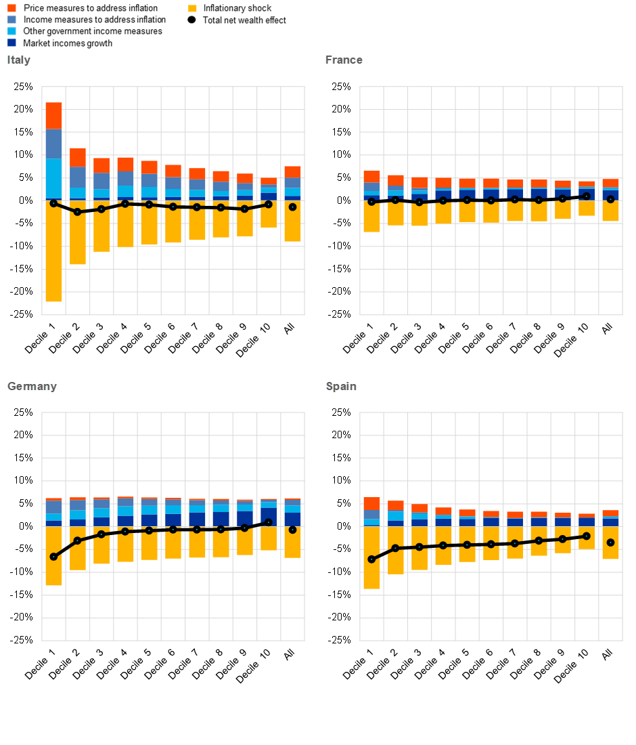
Fuente: Amores et al. 2023.
Notas: Las contribuciones a los cambios en el ingreso disponible correspondientes al lado del precio (ingreso) se muestran en tonos amarillo/rojo (azul). Las líneas discontinuas muestran el efecto total en el lado de los ingresos (precio) en azul (amarillo/rojo). El ingreso disponible equivalente se calcula dividiendo el ingreso disponible del hogar por su tamaño en la escala de equivalencia modificada de la OCDE, que asigna un peso de uno al primer adulto del hogar y un peso de 0.5 (0.3) a cada miembro adicional del hogar mayor de 14 años.
El costo fiscal de reducir la desigualdad
Tanto las medidas de precios como las de ingresos ayudaron a frenar el aumento de la desigualdad que acompañó al aumento de la inflación. Sin embargo, estas medidas gubernamentales no fueron baratas. En la zona del euro, las medidas relacionadas con la inflación se estima que totalizaron casi el 2% del PIB en 2022. Estos déficits presupuestarios resultantes se sumaron a las ya elevadas ratios deuda/PIB de muchos países de la zona del euro.
Esto plantea dudas sobre la eficacia de las medidas gubernamentales para ayudar a los hogares más vulnerables. Nuestras simulaciones sugieren que las medidas de ingresos son mucho más efectivas para reducir la desigualdad que las medidas de precios. Si los gobiernos pretenden ayudar a los pensionistas y a los hogares de bajos ingresos, las medidas de precios no son la opción política más rentable, ya que son mucho más difíciles de adaptar a hogares concretos.
Como resultado, el costo de cerrar la misma brecha de desigualdad fue mucho mayor en los países que se centraron en medidas de precios que en los países que utilizaron medidas de ingresos. Nuestras simulaciones muestran que el costo de lograr la misma reducción de la desigualdad fue aproximadamente el doble para los países que se basaron predominantemente en medidas de precios. Además, cuando expiren las medidas de precios, esto puede dar lugar a un aumento repentino de la inflación, deshaciendo al menos en parte el impacto beneficioso inicial en el bienestar de los hogares.
Las opiniones expresadas en cada entrada del blog son las del autor o autores y no representan necesariamente las opiniones del Banco Central Europeo y del Eurosistema.
Check-out El blog del BCE y subscribir para futuras publicaciones.
- Un cambio monetario en el bienestar se define como la diferencia en el costo de la canasta de consumo a precios de 2021 y 2022, neto de cualquier cambio en el ingreso. Para que esta medida sea inmediatamente comparable entre países, dicha pérdida de bienestar se expresa como porcentaje de la renta disponible de los hogares. Expresar la pérdida de bienestar en términos de renta disponible en lugar de gasto de consumo implica que los hogares con ahorros negativos verán amplificadas sus pérdidas, mientras que ocurrirá lo contrario con los hogares con ahorros positivos.
- El análisis es estático, ya que no tiene en cuenta las respuestas conductuales ni los efectos de equilibrio general. En consecuencia, se supone que los hogares no alterarán su comportamiento de consumo en respuesta al aumento de los precios o a las transferencias gubernamentales. Esta suposición está respaldada por la literatura reciente que encuentra poca evidencia de sustitución de la demanda en 2022.
Temas relacionados
- Inflación
- Política fiscal Estabilidad
- de precios

El impacto del reciente aumento de la inflación en los hogares de bajos ingresos
Preparado por Evangelos Charalampakis, Bruno Fagandini, Lukas Henkel y Chiara Osbat
Publicado como parte de la Boletín Económico del BCE, número 7/2022.
Los efectos del reciente aumento de la inflación medida por el IAPC de la zona del euro difieren significativamente en el caso de los hogares con rentas bajas y altas. En este recuadro se analiza cómo los altos niveles de inflación recientes están afectando de manera diferente a los hogares de ingresos bajos y altos en dos áreas principales: su tasa de inflación efectiva debido a los diferentes patrones de gasto y su capacidad para amortiguar los aumentos del costo de vida a través del ahorro o el endeudamiento. La brecha entre las tasas efectivas de inflación experimentadas por los quintiles de ingresos más bajos y más altos, calculada a partir de datos sobre los patrones de consumo de los hogares, es la más alta desde 2006. Además, los hogares de bajos ingresos consumen una mayor proporción de sus ingresos, ahorran menos y tienen más limitaciones de liquidez que los hogares de altos ingresos; Por lo tanto, tienen menos margen para amortiguar los fuertes aumentos del coste de la vida gracias al ahorro.
Las canastas de consumo varían según los grupos de ingresos, y los hogares de bajos ingresos gastan proporcionalmente más en productos esenciales. Los hogares de bajos ingresos de la zona del euro destinan una mayor proporción de su gasto total de consumo a alimentos, electricidad, gas y calefacción y una menor proporción al transporte[1], recreación, restaurantes y artículos para el hogar en relación con los hogares de altos ingresos (Gráfico A). Las cestas de consumo específicas de ingresos que figuran en la Encuesta de Presupuestos Familiares (EPB) de Eurostat permiten calcular las tasas de inflación efectivas por quintil de ingresos. Dado que los «costes de la vivienda ocupada por sus propietarios» no están cubiertos por el IPCA, tanto los costes de la vivienda ocupada por sus propietarios como los alquileres se excluyeron de los cálculos de las tasas de inflación efectiva por quintiles específicos en este recuadro para evitar distorsiones debidas a los efectos de composición en la medición del coste de la vivienda en todas las clases de ingresos.[2]
Gráfico A
Cestas de consumo de la eurozona en 2015 por quintil de renta
(proporción del gasto total, ampliada a 1.000)
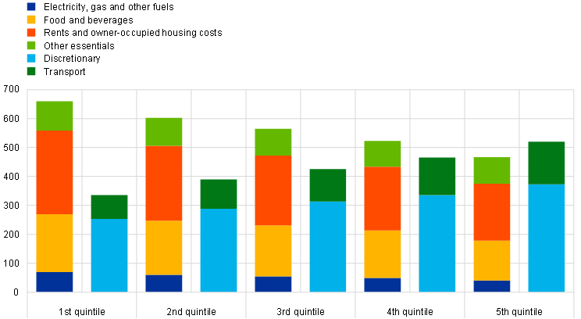
Fuentes: Encuesta de Presupuestos Familiares de Eurostat, ISTAT y cálculos del BCE.
Notas: En el epígrafe "Otros elementos esenciales" se incluyen los gastos en salud, comunicaciones, educación, abastecimiento de agua y servicios relacionados con la vivienda. "Discrecional" incluye ropa y calzado, muebles, equipo doméstico y mantenimiento doméstico de rutina, recreación y cultura, restaurantes y hoteles, bienes y servicios diversos, y el mantenimiento y reparación de la vivienda. Las barras están ordenadas por quintil de ingresos, con el quintil más bajo a la izquierda.
La diferencia entre la tasa efectiva de inflación en los quintiles de ingresos más bajos y más altos se encuentra actualmente en su nivel más alto desde 2006. Entre 2011 y noviembre de 2021, la brecha se ha mantenido en su mayoría pequeña, fluctuando entre -0,25 y 0,25 puntos porcentuales, lo que también reflejó el entorno de baja inflación. Sin embargo, aumentó considerablemente, pasando de 0,1 puntos porcentuales en septiembre de 2021 a 1,9 puntos porcentuales en septiembre de 2022 (gráfico B).[3] Esta brecha de inflación entre los hogares más pobres y los más ricos se debe principalmente a los precios de la energía y los alimentos. La descomposición de la brecha inflacionaria, "la electricidad, el gas y otros combustibles" y, cada vez más, los precios de los alimentos son los principales impulsores de la mayor inflación a la que se enfrentan los hogares de menores ingresos. Sin embargo, el aumento de los precios de la energía que conlleva el aumento de los precios del transporte (que incluye la gasolina y el diésel, pero también los vuelos turísticos) mitiga esta brecha (gráfico C). Además, los hogares más ricos tienden a consumir variedades más caras de artículos dentro de la misma categoría de bienes (por ejemplo, comprando productos de marca en lugar de productos de marca blanca más baratos). Estos diferentes comportamientos de compra también ponen de manifiesto que los hogares de ingresos altos tienen otra vía disponible para reducir su gasto, sustituyendo productos caros por alternativas más baratas, mientras que los hogares de ingresos bajos tienden a comprar variedades más baratas y, por lo tanto, tienen menos capacidad para amortiguar el impacto de la inflación mediante la sustitución. Sin embargo, los cálculos del gráfico B no tienen en cuenta estas sustituciones.

Gráfico B
Diferencia de inflación entre los hogares del quintil de ingresos más bajos y más altos de la eurozona
(porcentajes)
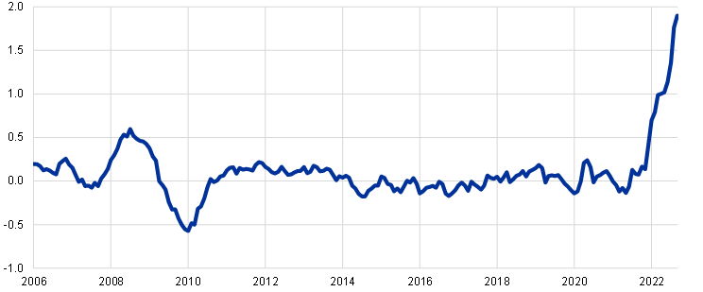
Fuentes: Encuesta de Presupuestos Familiares de Eurostat, ISTAT y cálculos del BCE.
Notas: El gráfico B muestra la diferencia entre las tasas de inflación efectiva de los hogares de bajos ingresos (primer quintil) y los hogares de altos ingresos (quinto quintil). Las tasas de inflación por quintiles específicos se calculan sobre la base de las canastas de consumo por quintiles específicos (gráfico A), excluyendo el gasto en "alquileres y costos de vivienda ocupada por sus propietarios". Las ponderaciones basadas en la EPA se actualizan anualmente en función de las actualizaciones de las ponderaciones oficiales del IPCA.
Gráfico C
Descomposición de la diferencia de inflación entre los hogares del quintil de ingresos más bajos y más altos
(porcentajes)
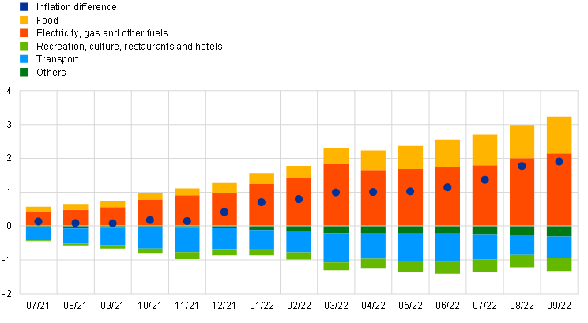
Fuentes: Encuesta de Presupuestos Familiares de Eurostat, ISTAT y cálculos del BCE.
Notas: Las contribuciones de los componentes individuales se calculan como la tasa de inflación a nivel de componente multiplicada por la diferencia en las ponderaciones del componente en las canastas de consumo quintiles específicos. Las tasas de inflación específicas por quintiles se calculan excluyendo el gasto en "alquileres y costos de vivienda ocupada por sus propietarios". Las ponderaciones basadas en la EPA se actualizan anualmente en función de las actualizaciones de las ponderaciones oficiales del IPCA.
Los hogares de bajos ingresos también tienen menos margen para amortiguar los fuertes aumentos en su costo de vida a través de los ahorros. Tienden a consumir una mayor proporción de sus ingresos, ahorran menos y se enfrentan a restricciones de liquidez con más frecuencia que los hogares de ingresos altos. Los datos de la Encuesta sobre Finanzas y Consumo de los Hogares (JMAF) de 2017 muestran que los hogares que se encuentran en la parte inferior de la distribución del ingreso tienen el valor mediano más bajo de los activos financieros líquidos, mientras que los hogares que se encuentran en los percentiles de ingresos más altos tienen el más alto (gráfico D, panel a). Esto significa que los hogares de bajos ingresos tienen una menor capacidad para absorber los fuertes aumentos del costo de vida impulsados por la inflación. Además, la mediana de la tasa de ahorro como porcentaje de la renta disponible de los hogares aumenta en los quintiles de renta más altos. Los hogares de bajos ingresos des ahorran, con una mediana de la tasa de ahorro de -6,4% en el quintil de ingresos más bajo, mientras que los del quintil de ingresos más altos ahorran 39,3% (gráfico D, panel b).

Gráfico D
Activos financieros líquidos y tasas de ahorro de los hogares de la zona del euro
a) Activos financieros líquidos
(eje x: percentiles de renta, eje y: valor medio de los activos financieros líquidos en miles de euros)
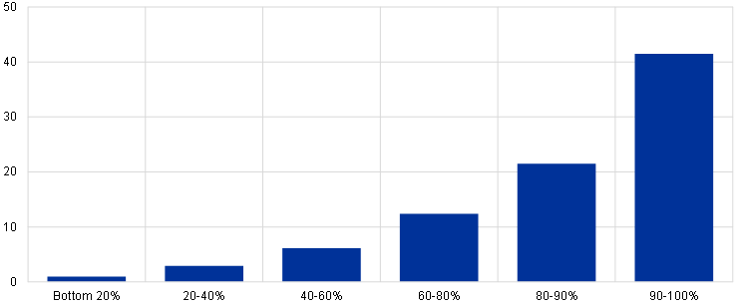
b) Tasas de ahorro
(eje x: quintiles de ingreso, eje y: tasa de ahorro como porcentaje del ingreso disponible)
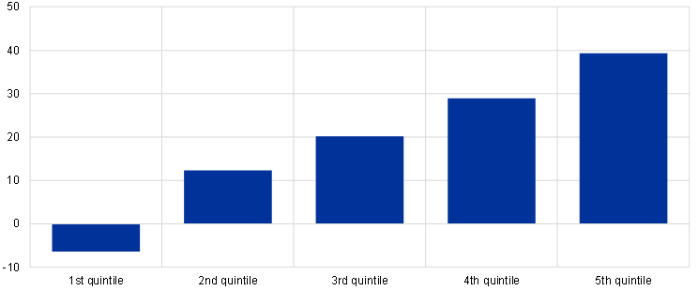
Fuentes: Encuesta sobre las finanzas y el consumo de los hogares (oleada de 2017) y datos experimentales de Eurostat correspondientes a 2015.
Notas: Los activos financieros líquidos incluyen depósitos, fondos mutuos, bonos, valor de negocios privados (excluyendo el trabajo por cuenta propia), acciones que cotizan en bolsa y cuentas administradas. La mediana es condicional y se calcula entre los hogares de la zona del euro que poseen algún tipo de activo financiero líquido (panel a). La mediana de las tasas de ahorro se calcula como porcentaje de la renta disponible (panel b).

La mayor incidencia de las limitaciones de liquidez experimentadas por los hogares más pobres se refleja en el aumento de los hogares que esperan atrasarse en el pago de sus facturas de servicios públicos. Los datos basados en la Encuesta de Expectativas de los Consumidores (CES) del BCE indican que, para el mismo aumento del gasto energético, la reducción del ahorro de los hogares del quintil de renta más baja es más de cinco o seis veces mayor que la de los hogares del quintil de renta más alta.[4] En este sentido, un dato destacado del CES es que la proporción de consumidores que esperan retrasarse en el pago de sus facturas de servicios públicos ha aumentado más en los hogares de bajos ingresos que en los de altos ingresos desde abril de 2020 (gráfico E). Esto podría significar que la estabilidad financiera de los hogares de bajos ingresos se vea aún más amenazada, dadas las presiones inflacionarias sobre los precios de la energía y los alimentos.
Gráfico E
Proporción de consumidores que esperan pagar tarde las facturas de servicios públicos
(porcentaje de encuestados)
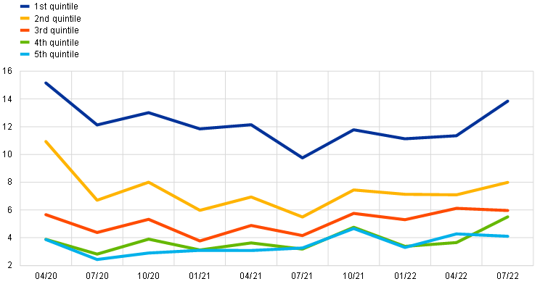
Fuentes: Encuesta de expectativas de los consumidores y cálculos del BCE.
Notas: El gráfico E muestra la proporción de encuestados de CES que esperaban pagar las facturas de servicios públicos a finales de los tres meses inmediatamente posteriores a la fecha de la encuesta pertinente (entre abril de 2020 y julio de 2022) en los cinco quintiles de ingresos.
Los hogares de bajos ingresos percibieron las recientes medidas gubernamentales destinadas a aliviar el impacto del aumento de los precios de la energía como menos adecuadas que los hogares de altos ingresos. El CES preguntó a los encuestados en qué medida consideraban que estas medidas eran suficientes para mantener su gasto esencial habitual en bienes y servicios. La puntuación media de la adecuación de la intervención pública fue más baja para el quintil de ingresos más bajo y más alta para el quintil de ingresos más alto (gráfico F). Esto puede sugerir que hay margen para orientar de manera más eficaz las medidas gubernamentales hacia los hogares de bajos ingresos.

Gráfico F
Percepción de la idoneidad de la intervención gubernamental para combatir el aumento de los precios de la energía
(adecuación percibida de la intervención en una escala de 0 a 10)
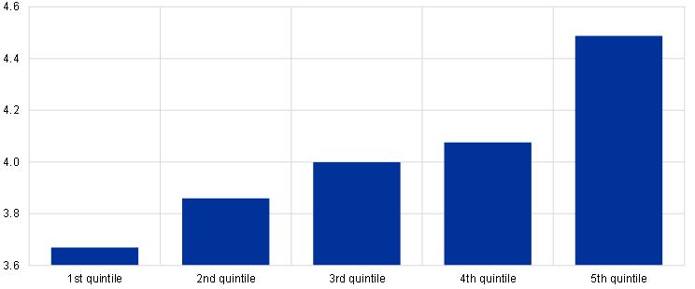
Fuentes: Encuesta de expectativas de los consumidores y cálculos del BCE.
Notas: El gráfico F muestra el puntaje promedio de adecuación de la intervención gubernamental en los cinco quintiles de ingreso. La pregunta se formuló de la siguiente manera: "Muchos gobiernos están tomando medidas para aliviar la carga que supone para los hogares el aumento de los precios de la energía. ¿Hasta qué punto cree que las medidas en su país serán suficientes para mantener el gasto habitual de su hogar en bienes y servicios? La pregunta se hizo en octubre de 2022.
Escala: 0 = completamente insuficiente, 10 = totalmente suficiente.
La inflación de los precios de la energía y los alimentos tiene importantes efectos distributivos en los hogares de ingresos bajos y altos. Los hogares de bajos ingresos son más vulnerables a estos cambios de precios, ya que gastan una mayor proporción de su gasto total de consumo en productos esenciales como alimentos, electricidad, gas y calefacción, tienden a ahorrar menos y están más sujetos a restricciones de liquidez. Los gobiernos de la zona del euro han adoptado medidas para amortiguar el impacto de la reciente inflación en los hogares, pero hasta ahora todos los grupos de ingresos perciben estas medidas como insuficientes, especialmente los hogares de bajos ingresos. Esto indica que hay margen de mejora en la forma en que las medidas de apoyo se dirigen a los hogares de bajos ingresos.
- En el gráfico A, el epígrafe "Transporte" incluye los gastos en vehículos automóviles, combustibles para el transporte (gasolina y gasóleo) y servicios de transporte (por ejemplo, vuelos nacionales e internacionales y viajes en tren). Como tal, contiene algunos gastos esenciales, como los desplazamientos, así como los discrecionales, como los vuelos de vacaciones.
- Al calcular las tasas de inflación específicas por quintil de renta, las ponderaciones brutas notificadas en la EPB no se utilizan directamente, sino que se ajustan de acuerdo con la metodología del IPCA. Dado que el IPCA no incluye las viviendas ocupadas por sus propietarios, se excluye la partida de la Encuesta de Pensiones por el Servicio de Pensiones "alquileres y costes de viviendas ocupadas por sus propietarios". Además, las ponderaciones se ajustan de la siguiente manera: para una determinada clasificación de dos dígitos del peso del quintil de los artículos de consumo individual por finalidad (COICOP), la diferencia entre el peso de los artículos utilizado para el cálculo del IPCA y el peso agregado de los artículos del HBS se suma anualmente. Además, la partida "Vivienda, agua, electricidad, gas y otros combustibles" no se registra como una serie de dos dígitos del COICOP; En su lugar, se utilizan series de tres dígitos (excluyendo los alquileres y las viviendas ocupadas por sus propietarios). Para más información sobre la exclusión de las viviendas ocupadas por sus propietarios del IPCA, véase Flujo de trabajo sobre la medición de la inflación, "La medición de la inflación y su evaluación en la revisión de la estrategia de política monetaria del BCE", Occasional Paper Series, n.º 265, BCE, Fráncfort del Meno, septiembre de 2021.
- Como ya se ha mencionado, las ponderaciones de los gastos consignadas en la Encuesta de Gastos incluyen los gastos en viviendas ocupadas por sus propietarios (además de los alquileres), que difieren significativamente entre los distintos grupos de ingresos. Dado que el IPCA no incluye las viviendas ocupadas por sus propietarios, el método de cálculo utilizado aquí para las tasas de inflación específicas por ingresos excluye los "alquileres y las viviendas ocupadas por sus propietarios" de las cestas de consumo por quintiles específicos. Si, en su lugar, se utilizan las ponderaciones «brutas» notificadas en la EPA y no se tienen en cuenta las variaciones de las ponderaciones del IPCA a lo largo del tiempo, esta diferencia aumenta a 2,3 puntos porcentuales (1,8 puntos porcentuales si se incluyen los costes de la vivienda) para septiembre de 2022.
- Véase el artículo titulado "Precios de la energía y consumo privado: ¿cuáles son los canales?", Boletín Económico, número 3, BCE, 2022.

